

FICHE TECHNIQUE

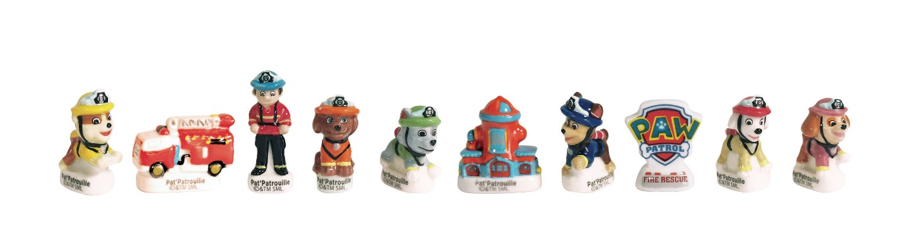
Description générale
Collection de 10 fèves différentes en porcelaine au thème PAT PATROUILLE POMPIER. Les fèves sont peintes à la main, protégées par un émail alimentaire et conditionnées par 100 pièces dans des sacs alimentaires de couleur, protégés par des boîtes. La fève est en contact direct avec le produit lors de l’utilisation par le consommateur (cuisson au four ménager à 250°C). Pas de DLUO pour la fève en porcelaine.

Conditions particulières
La fève est à même de résister à un traitement thermique allant de -40°C lors de la surgélation, à 250°C en cuisson. Contact gras.

Composition
Fève composée de porcelaine. Emaillage par trempage dans une couverture brillante sans plomb aux normes C.E.

Impression
Fèves : Teintes 3 à 4 couleurs, décoration manuelle

Dimensions
Hauteur entre 15 mm et 28 mm
Epaisseur moyenne 8 mm

Mode de livraison
PALETTE
Palette 80x120
Hauteur maxi 1.25 m
Poids brut maxi :
Palette – ne pas gerber les palettes contenant des fèves
Protection : film étirable

BOITE DE 100 PIECES
Pièces assorties mélangées

Analyses demandées
Certificat d’aptitude au contact alimentaire
Teneur en plomb et cadium selon l’arrêté L.227 du 20/10/84

